Port 80 (HTTP) occupé sur Windows ? Voici la solution

1. Savoir la cause du blocage du port HTTP
Analyser les processus utilisant le port 80.
Pour chercher le processus ou service occupant le port 80,

Pour ouvrir la fenêtre Exécute
taper 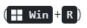sur clavier
puis écrire CMD.
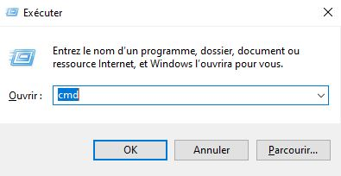
OK
Pour ouvrir invite de commande
Copier coller dans invite de commande netstat -aon | findstr :80

Et exécutez-la en cliquant OK sur clavier.

Ici on voit sur la première capture
Dans la première ligne, le processus avec le PID = 4 (le numéro dans la dernière colonne) réserve le port 80. il est actif (listening)ce n’est pas bon
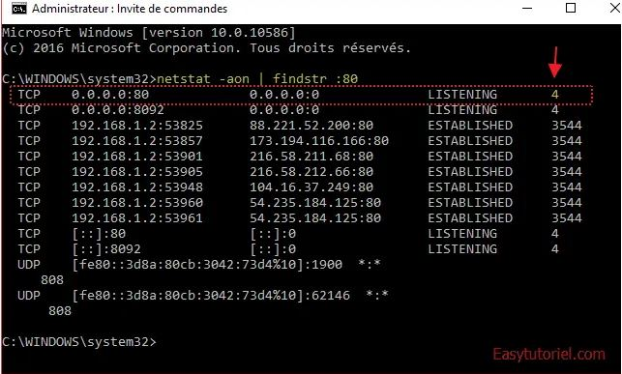

Tandis qu’ici on voit qu’il est fermé (c’est ça qu’on veut obtenir)

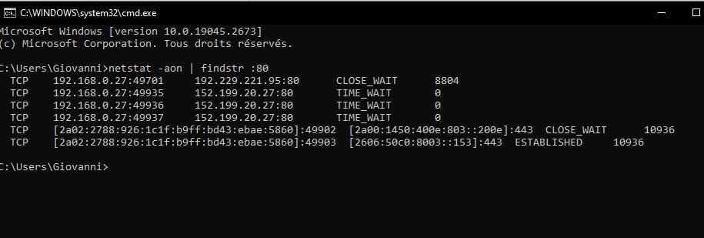
--------------------------------------------------------------------------------------

2. On va Désactiver les services utilisant le port 80
Il se peut que votre système utilise lui-même le port 80 à travers ses propres services.

Ouvrez la fenêtre "Exécuter" (Windows Win+R) puis exécutez la commande : services.msc
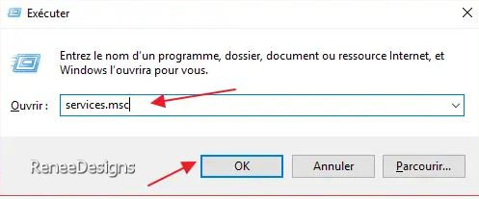
On va ici arrêtez et désactivez les services suivants un par un :
Vous devez vous positionner sur les lignes suivantes et contrôler si ils sont arrêtés ou désactivés

* Service de publication World Wide Web (W3SVC)
* Service d'activation des processus Windows (WAS)
* SQL Server Reporting Services (ReportServer)
* BranchCache (PeerDistSvc)
* Service Broker pour les connexions réseau (NcbService)
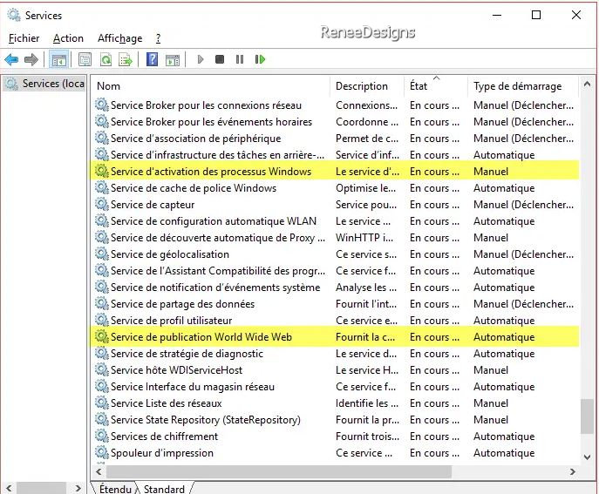
L'arrêt et désactivation est facile ; vous n'avez qu'à ouvrir les "Propriétés" du service
puis faire "Arrêter" et mettre "Désactivé" dans "Type de démarrage :".voir ci-dessous
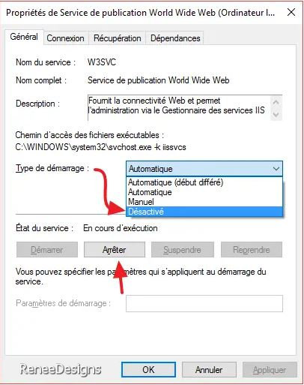

Vérifiez maintenant si le serveur peut se lancer, s'il ne se lance pas continuez la lecture
**********************
PS : Si par exemple votre serveur Apache marche lorsque vous avez désactivé W3SVC, faites un clic droit pour le désactiver une fois pour toute.

Désinstaller les services depuis les fonctionnalités Windows.
On peut aussi désinstaller les services Web à partie des "fonctionnalités Windows" sur la fenêtre "Programmes et fonctionnalités".
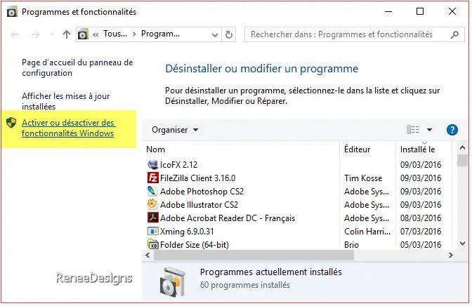
Décochez "Internet Information Services" et "Service d'activation des processus Windows".

Cliquez sur "OK".
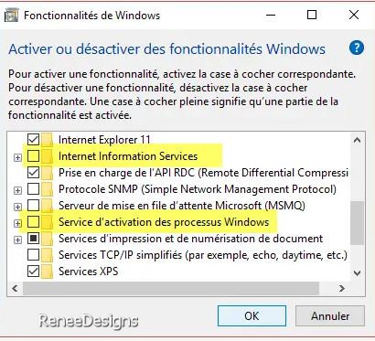
ON REDEMARRE LE PC et on voit si c’est ok
*******************************************************
Si ça ne va toujours pas on continue
3. Désactiver le service caché HTTP.SYS
Pour la plupart des cas, la cause du port 80 occupé est le service HTTP.SYS sur Windows.

Pour l'arrêter et arrêter tous les services utilisant le port HTTP utilisez cette commande sur l'invite de commande (exécutée en tant qu'administrateur).

net stop http /y

Pour désactiver le service HTTP.SYS utilisez cette commande :

sc config http start= disabled

Voici ce que cela donne :
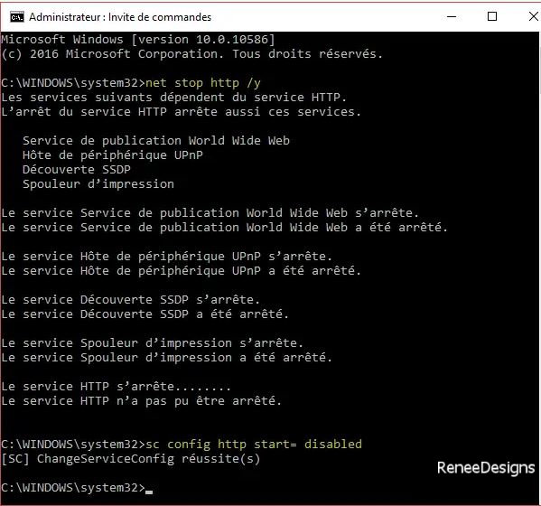

Ici vous relancer ordinateur et ça devrait fonctionner

